KẾ HOẠCH BÀI HỌC
Môn học: Âm nhạc  CHỦ ĐỀ 1 - ÂM THANH KÌ DIỆU  Tên bài: TT ÂM NHẠC ÂM THANH KÌ DIỆU  HÁT: VÀO RỪNG HOA  Nhạc và lời: Việt Anh  Thời gian thực hiện: Ngày…….tháng……năm 2022 | Lớp: 1  Tiết số: 1/ Tổng số tiết: 35
I/ YÊU CẦU CẦN ĐẠT
- Nói được tên bài hát, bước đầu thuộc lời ca, hát với giọng tự nhiên đúng theo giai điệu của bài hát Vào rừng hoa (nhạc và lời: Việt Anh).
Bước đầu hát kết hợp vỗ tay theo phách ở hình thức đồng ca, tốp ca kết hợp với nhạc đệm.
- Nhận biết được âm thanh tự nhiên và âm thanh âm nhạc qua nhạc cụ sáo trúc. Bước đầu biết quan sát, lắng nghe, nhận xét và tương tác với giáo viên để khám phá nội dung câu chuyện Khu rừng kì diệu, biết thể hiện các âm thanh to - nhỏ theo yêu cầu của trò chơi cùng với nhóm/ cặp đôi.
- Giáo dục học sinh ý thức giữ gìn và bảo vệ thiên nhiên, cây cối ở gia đình và nơi công cộng.
II/ ĐỒ DÙNG DẠY HỌC
1/ Giáo viên
- Sách giáo khoa, đồ dùng, tranh ảnh
- Đàn, máy tính, máy chiếu, trợ giảng, file nhạc…để tổ chức các hoạt động
- Trình chiếu Powerpoint/ Đàn phím điện tử – Loa Bleutooth – nhạc hát, nhạc đệm.
- Chơi đàn và hát thuần thục bài hát: Vào rừng hoa.
- Chuẩn bị một số chất liệu như: giấy, ly. Muỗng, …
2/ Học sinh
- Sách giáo khoa Âm nhạc lớp 1
- Nhạc cụ gõ hoặc nhạc cụ gõ tự tạo.
III/ CÁC HOẠT ĐỘNG DẠY HỌC
TG | Nội dung | Phương pháp, hình thức dạy học tương ứng |  | Thiết bị,  ĐD DH
TG | Nội dung | Hoạt động của GV | Hoạt động của HS
 | *Hoạt động mở đầu - Khởi động  Mục tiêu:  Tạo các loại âm thanh đã chuẩn bị như: giấy, ly, muỗng, bàn học. | -Nhắc nhở HS ngồi ngay ngắn, thẳng lưng  - Mô tả các chất liệu khác nhau để dẫn dắt vào câu chuyện Âm thanh kì diệu.  - GV thực hiện và đặt câu hỏi: Âm thanh phát ra từ đâu?  - GV tổng hợp lại các âm thanh và giới thiệu vào câu chuyện. | HS ngồi ngay ngắn, thẳng lưng  - HS thực hiện  - HS nghe , cảm nhận và trả lời.  - HS lắng nghe. | M tính  M chiếu  Trợ giảng
10’ | *Hoạt động hình thành kiến thức mới - Khám phá  Mục tiêu:  Thường thức âm nhạc: Âm thanh kì diệu  * Tìm hiểu câu chuyện:  + Trải nghiệm khám phá  Cảm thụ và thể hiện: | - Hướng dẫn HS quan sát 4 bức tranh và cùng trao đổi nội dung câu chuyện.  - GV gợi ý tranh 1 có mấy nhân vật.  - GV giới thiệu tên 3 bạn: Đô, rê, mi và cô giáo khóa son.  - GV gợi ý tranh 2 cho HS nhận xét cảnh vật trong bức tranh và con đường đến khu rừng kì diệu.  - GV cho HS khám phá, trải nghiệm âm thanh trong khu rừng như: tiếng suối, các con vật.  - GV cho HS nghe tiếng sáo trúc và hướng dẫn HS quan sát nhân vật chú bé thổi sáo.  - GV đưa ra nhận xét: Tiếng sáo trúc du dương, réo rắt tạo cho chúng ta tưởng tượng cảnh yên bình của đồng quê Việt Nam.  - GV chia nhóm và yêu cầu HS làm việc nhóm 4. GV hướng dẫn cách thể hiện một vài âm thanh.  - Cho đại diện/ các nhóm đứng lên thể hiện âm thanh to, nhỏ.  - Nhận xét  - GV chốt: Những âm thanh trong khu rừng kì diệu tạo thành bản nhạc lôi cuốn và hấp dẫn.  - Yêu cầu HS thảo luận: Thể hiện các âm thanh to nhỏ:  + Tiếng suối chảy mạnh: ào ào ào.  + Tiếng suối chảy hiền hòa: róc rách, róc rách.  + Tiếng mưa to: rào rào rào rào.  + Tiếng mưa nhỏ: Tí tách, tí tách. | - HS quan sát và thảo luận.  - HS chú ý lắng nghe.  - HS xem tranh và nhận xét.  - HS khám phá cảm nhận, thể hiện tiếng suối, con vật.  - HS nghe, quan sát và tương tác với giáo viên.  - HS nghe, cảm nhận và ghi nhớ.  - HS nghe và ghi nhớ.  - HS làm việc nhóm tập thể hiện âm thanh to, nhỏ.  - HS thể hiên âm thanh to, nhỏ. | M tính  M chiếu  Trợ giảng
20’ | Hát: Vào rừng hoa    Giới thiệu  Nghe hát mẫu  Đọc lời ca  Tập hát từng câu  Hát cả bài | - GV cho HS quan sát tranh và hỏi: Bức tranh vẽ gì?  - HS nhận xét  - Giới thiệu: Trong rừng có rất nhiều loài hoa đẹp, có nhiều tiếng chim hót hay. Hôm nay chúng ta cùng vào rừng nghe chim hót và hái hoa qua bài hát “Vào rừng hoa” của nhạc sĩ Việt Anh nhé.  - GV mở bài hát mẫu cho HS nghe.  - GV chia câu (bài hát chia thành 6 câu hát ngắn)  + Câu 1: Cầm tay nhau cùng đi chơi  + Câu 2: đi khắp nơi hái bông hoa tươi.  + Câu 3: Vào đây chơi rừng hoa tươi  + Câu 4: chim líu lo hót nghe vui vui.  + Câu 5: Vào rừng … vui ca.  + Câu 6: Tìm vài … về nhà  - GV đọc mẫu từng câu và học sinh đọc theo.  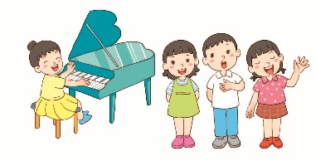  - Hướng dẫn học sinh đọc theo tiết tấu.  - Gv hướng dẫn HS học hát từng câu  Câu 1:  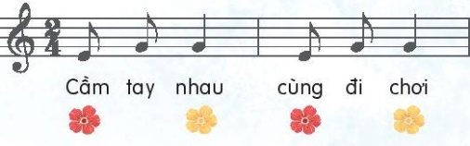  + Gv đàn nét giai điệu câu 1 trên đàn để HS nghe và nhẩm theo.  + yêu cầu HS hát câu 1 cùng tiếng đàn.  + Chỉ định 1-2 HS khá hát câu 1  Câu 2: Đi khắp nơi..hoa tươi.  + Gv đàn nét giai điệu câu 2 trên đàn để HS nghe và nhẩm theo.  + yêu cầu HS hát câu 2 cùng tiếng đàn.  + Chỉ định 1-2 HS khá hát câu 2  - Nối câu 1,2: GV đàn yêu cầu HS hát nối câu 1 với câu 2 khoảng 2-3 lần.  - Dạy tương tự với các câu còn lại.  - GV đàn yêu cầu HS hát cả bài. | - HS quan sát tranh và trả lời.  - HS nhận xét bạn  - HS chú ý lắng nghe.  HS nghe hát mẫu  - HS lắng nghe và nhẩm theo.  - HS đọc từng câu theo hướng dẫn của GV.  - HS thực hiện.  HS thực hiện theo hướng dẫn của GV  Nghe giai điệu câu 1 và nhẩm theo  Hát câu 1  1-2HS hát câu 1  Nghe giai điệu câu 2 và nhẩm theo  Hát câu 2 hòa cùng tiếng đàn.  1-2HS hát câu 2  Hát nối câu 1-2  Thực hiện các câu còn lại tương tự  HS hát cả bài | M tính  M chiếu  Trợ giảng  File nhạc  Đàn
 | * Hoạt động thực hành - luyện tập.  Hát với nhạc đệm:  Mục tiêu:  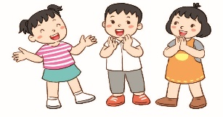  - Hát kết hợp vỗ tay theo phách.  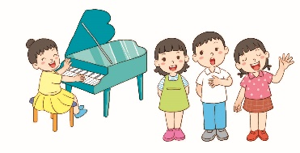  - Hát với nhạc đệm. | - GV hướng dẫn HS hát kết hợp vỗ tay theo phách:  - GV hát vỗ tay mẫu.  - Hướng dẫn HS hát vỗ tay theo phách.  - GV cho HS luyện hát đồng thanh kết hợp gõ đệm theo phách.  - GV cho HS hát kết hợp vỗ tay, gõ đệm theo nhạc đệm.  - GV cho HS luyện hát vỗ tay, gõ đệm theo nhạc: Hát dãy – tổ – cá nhân.  - GV khuyến khích HS nhận xét và sửa sai (nếu cần)  - Hướng dẫn HS tìm hiểu nội dung bài hát. | - HS hát vỗ tay theo phách theo hướng dẫn của GV.  - HS theo dõi.  - HS hát và vỗ tay theo phách.  - HS luyện hát kết hợp vỗ tay, gõ đệm.  - HS hát kết hợp vỗ tay, gõ đệm theo phách với nhạc đệm.  - HS hát vỗ tay, gõ đệm theo nhạc: dãy – tổ – cá nhân.  - HS nhận xét | M tính  M chiếu  Trợ giảng  File nhạc  Đàn
 | * Hoạt động vận dụng - sáng tạo. | - GV nhận xét, khen ngợi và động viên HS tập luyện thêm, kể về nội dung học hát cho người thân.  - GV đặt câu hỏi:  + Các bạn nhỏ đi đâu?  + Các bạn nhìn và nghe thấy những gì?  + Trong bài hát các bạn nhỏ đang cùng nhau làm gỉ?  + Các bạn nhỏ nghe thấy âm thanh nào trong rừng hoa?  - Có những âm thanh nào vang lên trong khu rừng kì diệu? Hãy thể hiện lại âm thanh đó.  + Qua nội dung bài hát tác giả muốn nhắc nhở chúng ta đi đến rừng hoa, công viên hay ở nhà chúng ta phải biết giữ gìn và bảo vệ cây cối không ngắt hoa, bẻ cành.  - GV yêu cầu học sinh quan sát tranh bài tập 3 trong vở bài tập và giới thiệu về các nhân vật trong câu chuyện Âm thanh kì diệu.  - GV giáo dục HS qua nội dung bài hát. | - HS lắng nghe.  - HS nghe và trả lời.  + Các bạn nhỏ cùng với cô giáo đi chơi và khám phá khu rừng  +Thấy hoa và nghe tiếng chim hót  + vào rừng dạo chơi, ngắm hoa, hái hoa.  + Tiếng chim hót, ngựa hí, nước suối chả và tiếng sáo trúc.  Hs thể hiện lại  - HS nghe và ghi nhớ - HS quan sát và trả lời.  - HS trả lời. | M tính  M chiếu  Trợ giảng

IV/ ĐIỀU CHỈNH SAU BÀI DẠY
................................................................................................................................. .................................................................................................................................
.................................................................................................................................
.................................................................................................................................
.................................................................................................................................

KẾ HOẠCH BÀI HỌC
Môn học: Âm nhạc  CHỦ ĐỀ 1 - ÂM THANH KÌ DIỆU  Tên bài: ÔN TẬP BÀI HÁT VÀO RỪNG HOA  ĐỌC NHẠC: BẬC THANG ĐỒ - RÊ - MI  VẬN DỤNG SÁNG TẠO: TO - NHỎ  Thời gian thực hiện: Ngày…….tháng……năm 2022 | Lớp: 1  Tiết số: 2/ Tổng số tiết: 35
I/ YÊU CẦU CẦN ĐẠT
- Hát thuộc lời ca và đúng giai điệu bài hát Vào rừng hoa (nhạc và lời: Việt Anh).
- Bước đầu biết hát kết hợp vỗ tay/ gõ theo nhịp/ vận động theo nhịp điệu cùng với nhạc đệm ở hình thức tốp ca, song ca, đơn ca, ...
- Nhớ tên 3 nốt Đô - Rê - Mi và kí hiệu bàn tay. Bước đầu nghe, cảm nhận cao độ và trường độ và đọc theo file âm thanh bài đọc nhạc: Bậc thang Đô - Rê – Mi.
- Biết lắng nghe, bước đầu biết điều chỉnh giọng nói to - nhỏ phù hợp với yêu cầu của bài học và một vài tình huống thường gặp trong giao tiếp, sinh hoạt ở gia đình và cộng đồng.
II/ ĐỒ DÙNG DẠY HỌC
1/ Giáo viên
- Sách giáo khoa, đồ dùng, tranh ảnh
- Đàn, máy tính, máy chiếu, trợ giảng, file nhạc…để tổ chức các hoạt động
- Trình chiếu Powerpoint/ Đàn phím điện tử – Loa Bleutooth – nhạc hát, nhạc đệm.
- Chơi đàn và hát thuần thục bài hát: Vào rừng hoa.
- Chuẩn bị một số chất liệu như: giấy, ly. Muỗng, …
2/ Học sinh
- Sách giáo khoa Âm nhạc lớp 1
- Nhạc cụ gõ hoặc nhạc cụ gõ tự tạo.
III/ CÁC HOẠT ĐỘNG DẠY HỌC
TG | Nội dung | Phương pháp, hình thức dạy học tương ứng |  | Thiết bị  ĐDDH
TG | Nội dung | Hoạt động của GV | Hoạt động của HS
3’ | * Hoạt động mở đâu - Khởi động  Mục tiêu:  Đưa tranh và đàn giai điệu 1 câu hát trong bài hát Vào rừng hoa | - GV nhắc nhở HS ngồi ngay ngắn, thẳng lưng  - GV cho HS quan sát tranh và nghe giai điệu đàn.  ? Bức tranh và câu nhạc đó gợi cho chúng ta nhớ đến bài hát nào đã học?  - GV nhận xét – tuyên dương. | HS ngồi ngay ngắn, thẳng lưng  HS trả lời.  - HS lắng nghe. | M tính  M chiếu  Trợ giảng
15’ | * Hoạt động hình thành kiến thức mới - Khám phá.  Mục tiêu:  Đọc nhạc  Bậc thang Đô – Rê – Mi  * Khởi động.  Khám phá  * Đọc tên nốt.  Nhận xét  * Tập đọc nhạc theo kí hiệu bàn tay.  - GV hướng dẫn | - GV tổ chức cho HS chơi trò chơi: Cây cao – bóng thấp.  + GV hướng dẫn: Khi nghe GV đọc “cây cao”  + GV đọc “bóng thấp”.  Hoặc GV đọc “cây cao” các em giơ hai tay lên cao, GV đọc “bóng thấp” thì các em để hai tay trên bàn.  - GV có thể khuyến khích HS phát biểu các ý tưởng mới.  - GV cho HS xem 3 bạn Đô, Rê, Mi đứng trên bậc thang và hỏi:  + Bạn Đô đứng trên bậc như thế nào cao hay thấp?  + Bạn Mi đứng trên bậc như thế nào?  + Bạn Mi đứng trên bậc thang như thế nào?  - GV chốt: Vậy bạn Đô đứng thấp nhất, rồi đến bạn Rê và đứng cao nhất là bạn Mi.  - GV đàn từng nốt nhạc cho HS nghe.  - GV cho HS đọc theo đàn từng đoạn ngắn (chia 4 đoạn ngắn)  - GV cho HS luyện đọc theo: dãy – tổ – cá nhân  - GV nhận xét – sửa sai – khen và khuyến khích HS mạnh dạn trả lời/ nói mạch lạc.  - GV hỏi:  + Em hãy nhắc lại tên các nốt nhạc trong bài nhạc vừa đọc  + Nốt nhạc nào được nhắc lại nhiều lần  - GV hướng dẫn các kí hiệu bàn tay theo nốt nhạc.  - GV đọc và làm mẫu.  - GV cho HS đọc từng nốt nhạc theo kí hiệu bàn tay.  - GV cho HS đọc bài đọc nhạc theo kí hiệu bàn tay.  - GV cho HS đọc nhạc kết hợp vỗ tay theo phách.  - GV khuyến khích HS tự nhận xét/ nhận xét các bạn.  - GV chốt các ý kiến ( sửa sai - nếu cần) | - HS nghe hướng dẫn và thực hiện trò chơi.  +thì các em đứng lên,  +thì các em ngồi xuống  - HS thể hiện ý tưởng (nếu có).  - HS quan sát SGK/ Power Point nghe và ghi nhớ.  - HS trả lời câu hỏi.  - HS ghi nhớ  - HS nghe đàn.  - HS đọc nhạc theo đàn.  - HS luyện đọc nhạc  - HS nghe  - HS ghi nhớ  - HS trả lời câu hỏi.  (Đô, Rê, Mi).  (nốt Mi, Đô)  - HS nghe hướng dẫn và thực hiện.  - HS lắng nghe và nhẩm theo.  - HS đọc từng nốt và làm theo kí hiệu bàn tay.  - HS đọc nhạc cả bài và làm kí hiệu bàn tay.  - HS đọc nhạc kết hợp vỗ tay theo phách. | M tính  M chiếu  Trợ giảng  Đàn
10’ | * Hoạt động luyện tập - Thực hành.  Ôn tập hát: Vào rừng hoa | - GV cho HS nghe lại bài hát mẫu.  - GV cho HS hát lại bài hát theo nhạc đệm.  - GV cho HS ôn hát lại bài hát kết hợp với gõ đệm theo phách.  - GV cho HS lên hát đơn ca, song ca, tốp ca.  - GV yêu cầu HS nhận xét  - GV nhận xét, khen ngợi động viên/ sửa sai/ chốt các ý kiến của HS. | - HS nghe lại  - HS hát bài hát theo nhạc đệm.  - HS hát ôn kết hợp gõ đệm theo phách.  - HS lên hát theo yêu cầu của GV.  - HS nhận xét.  - HS nghe và sửa sai (nếu có). | M tính  M chiếu  File nhạc
 | - Hướng dẫn hát kết hợp vỗ tay gõ đệm theo nhịp.  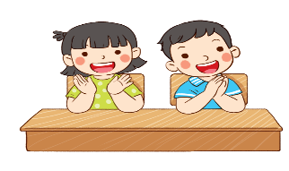 | 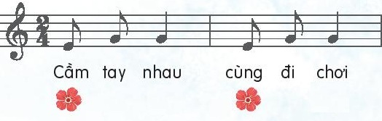  - GV hướng dẫn hát vỗ tay, gõ đệm theo nhịp:  - GV hát và vỗ tay mẫu theo nhịp.  - GV cho HS hát vỗ tay theo nhịp.  - GV cho HS hát kết hợp gõ đệm theo nhịp.  - GV cho HS luyện thực hành theo dãy – tổ – cá nhân kết hợp gõ đệm theo nhịp.  - GV chia nhóm HS theo khả năng để giao nhiệm vụ phù hợp hoặc hỗ trợ HS tiếp thu kiến thức bài học.  - GV nhận xét - khen ngợi và sửa sai cho HS (nếu cần) | - HS hát vỗ tay theo hướng dẫn của GV.  - HS nghe và theo dõi.  - HS hát vỗ tay theo nhịp.  - HS hát kết hợp gõ đệm theo nhịp.  - HS hát theo hướng dẫn của GV.  - HS thực hiện.  - HS nghe và sửa sai (nếu có) | M tính  M chiếu  Trợ giảng  File nhạc  Nhạc cụ gõ đệm
 | - Hướng dẫn hát kết hợp vận động nhún chân theo nhịp.  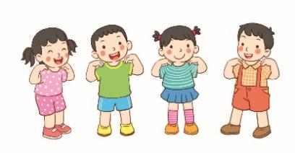  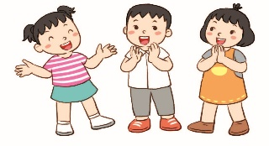  + Trải nghiệm | - GV hướng dẫn HS hát nhún chân vỗ tay theo nhịp.  - GV hướng dẫn cách nhún chân:.(GV hướng dẫn sau đó quy định đếm 1 thì cả lớp bước chân sang trái và nhún, đếm 2 cả lớp bước sang phải và nhún đến khi các em bước được).  - GV cho HS kết hợp hát và nhún chân, vỗ tay theo nhịp.  - GV cho 1 nhóm 3 em lên biểu diễn trước lớp.  - GV khuyến khích HS đưa ra các cách thể hiện vận động minh họa khác, thể hiện các ý tưởng mới (nếu có)  - GV nhận xét – sửa sai – khen.  - GV cho HS nhận xét giai điệu bài hát vui hay buồn.  - GV nhận xét – khen ngợi, động viên, khuyến khích HS tự tập luyện thêm. | - HS thực hiện theo yêu cầu của GV.  - HS nghe GV hướng dẫn và ghi nhớ.  Chân trái bước sang trái chụm chân phải và nhún, sau đó chân phải bước sang phải chân trái chụm và nhún  - HS hát kết hợp nhún chân vỗ tay theo nhịp.  - HS lên biểu diễn.  - HS nghe và tìm hiểu bằng cách thảo luận nhóm | M tính  M chiếu  File nhạc
10’ | 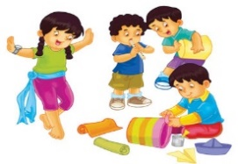  * Hoạt động vận dụng - sáng tạo.  - Trò chơi sắm vai thể hiện giọng nói to nhỏ. | - GV hướng dẫn HS sắm vai bạn Thỏ và bác Gấu  - GV cho 2 em lên sắm vai giọng nói của Thỏ và bác Gấu, to).  + Thỏ (nhỏ nên giọng nói nhỏ),  +Bác Gấu (to khỏe nên giọng nói khỏe  - Giáo dục HS về cách sử dụng giọng nói to nhỏ đúng nơi, đúng lúc và phù hợp với từng hoàn cảnh. | - HS lắng nghe.  - HS lên sắm vai nhân vật bác Gấu và bạn Thỏ.  Cách thứ 2 sắm vai Thỏ (còn trẻ nên nói to), bác Gấu (già yếu nên giọng nói nhỏ).  - HS ghi nhớ. | M tính  M chiếu  File nhạc  Trợ giảng
 | 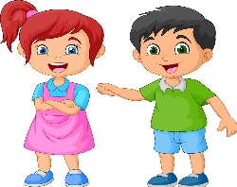  * Trò chơi đọc nốt nhạc to, nhỏ. | - GV hướng dẫn chỉ vào nốt nhạc to thì đọc to, chỉ vào nốt nhạc nhỏ thì đọc nhỏ.  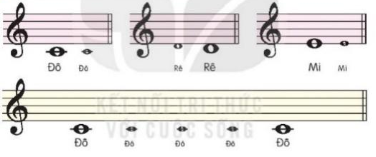  - GV cho HS đọc bằng nhiều hình thức cá nhân/ nhóm/ tổ/ lớp.  - GV chỉ lần lượt cho HS đọc, có thể chỉ tự do cho HS đọc.  - GV cho dãy, nhóm thi đua nhau đọc xem dãy, nhóm nào thể hiện tốt hơn. | - HS thực hiện theo yêu cầu đọc nốt nhạc To – Nhỏ theo tay cô.  - HS đọc theo.  - HS đọc nốt. | M tính  M chiếu  Trợ giảng
 |  | - GV hướng dẫn HS tô màu theo ý thích vào bông hoa nốt nhạc ở bài tập 2 trong vở bài tập.  - Đọc lại bài đọc nhạc Bậc thang Đô – Rê – Mi và vỗ tay theo hình bài tập 5 trong vở bài tập. | - HS thực hành tô màu.  - HS thực hiện

IV/ ĐIỀU CHỈNH SAU BÀI DẠY
................................................................................................................................. .................................................................................................................................
.................................................................................................................................
.................................................................................................................................
.................................................................................................................................

Chủ đề 1: SẮC MÀU ÂM THANH
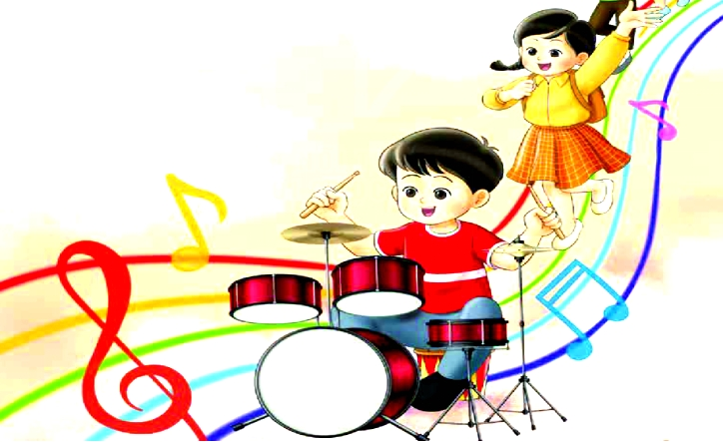

I. NỘI DUNG: (4 tiết)
- Hát: Dàn nhạc trong vườn
- Thường thức âm nhạc: Ước mơ của bạn Đô
- Đọc nhạc: Bài số 1
- Vận dụng sáng tạo
II. YÊU CẦU CẦN ĐẠT:
1. Phẩm chất:
- Giúp HS cảm nhận được vẻ đẹp của âm thanh và giáo dục tình yêu đối với âm nhạc.
- Giáo dục học sinh ý thức bảo vệ các loài động vật. Có trách nhiệm, chăm chỉ học tập rèn luyện, nuôi dưỡng thực hiện ước mơ của mình.
2. Năng lực:
- Nêu được tên bài hát và tác giả, hát đúng giai điệu, lời ca bài hát Dàn nhạc trong vườn, biết hát kết hợp với gõ đệm, vận động cơ thể.
- Hiểu được nội dung câu chuyện Ước mơ của bạn Đô.
- Nhớ tên nốt, đọc đúng cao độ, trường độ bài đọc nhạc số 1 theo kí hiệu bàn tay và đọc nhạc theo nhạc đệm.
- Biết vỗ/ gõ đệm mạnh – nhẹ khi hát, đọc nhạc và chơi trò chơi với tiết tấu âm nhạc.
- Cảm nhận và thể hiện được bài hát có tính chất nhịp nhàng ở nhịp 3/4.
- Biết đọc nhạc và vận dụng gõ đệm theo nhịp 2/4.

KẾ HOẠCH BÀI HỌC

Môn học: Âm nhạc  Tên bài: CHỦ ĐỀ 1 – SẮC MÀU ÂM THANH  TIẾT 1: HỌC HÁT BÀI DÀN NHẠC TRONG VƯỜN  Nhạc và lời: Tô Đông Hải  Thời gian thực hiện: Ngày…….tháng……năm 2022 | Lớp: 2  Tiết số: 1/ Tổng số tiết: 35
I/ YÊU CẦU CẦN ĐẠT:
- Học sinh thực hiện được: Hát đúng giai điệu, lời ca bài hát Dàn nhạc trong vườn. Nêu được tên bài hát, tên tác giả. Biết hát kết hợp gõ đệm và vận động cơ thể.
- Học sinh vận dụng được: Biết bài hát Dàn nhạc trong vườn có giai điệu nhịp nhàng, HS cảm nhận và thể hiện được âm thanh các loài chim.
- Học sinh có cơ hội hình thành, phát triển ( phẩm chất, năng lực):
+ Hát chuẩn xác, thuộc lời bài hát: “Dàn nhạc trong vườn” đúng sắc thái. Thể hiện được bài hát với tính chất nhịp nhàng của nhịp 3/4
+ Hình thành cho học sinh một số kỹ năng hát ( hát rõ lời, đồng đều ,lấy hơi)
+ Biết hát kết hợp các hình thức gõ đệm theo phách.
+ Qua bài hát, HS cảm nhận được vẻ đẹp của âm thanh và giáo dục tình yêu của HS đối với Âm nhạc.
II/ ĐỒ DÙNG DẠY HỌC
1/ Giáo viên
- Sách giáo khoa, đồ dùng, tranh ảnh
- Đàn, máy tính, máy chiếu, trợ giảng, file nhạc.
- Nhạc cụ đệm cho bài hát: Thanh phách, trống nhỏ
- Đàn và hát thuần thục bài hát Dàn nhạc trong vương, thể hiện đúng sắc thái tình cảm.
2/ Học sinh
- Sách giáo khoa Âm nhạc lớp 2
- Nhạc cụ gõ: Thanh phách.
III/ CÁC HOẠT ĐỘNG DẠY HỌC

TG | Nội dung | Phương pháp, hình thức dạy học tương ứng |  | Thiết bị, Đồ dùng DH
TG | Nội dung | Hoạt động của GV | Hoạt động của HS | Thiết bị, Đồ dùng DH
 | * Khởi động  - Trò chơi: Em yêu thế giới muôn loài  Mục tiêu: Giúp HS nắm được trò chơi để liên hệ bài mới. | - GV nhắc HS ngồi ngay ngắn, thẳng lưng, kiểm tra đồ dùng, sách vở.  - Gv chuẩn bị 1 số tranh ảnh về các con vật như: Vịt, gà trống, chim, cừu…  - Gv chia lớp thành 4 nhóm mỗi nhóm nhận tranh tương ứng với 1 con vật.  - Gv hướng dẫn trò chơi bằng cách đọc theo mẫu tiết tấu về tên và đặc điểm con vật và nhóm mình nhận được.  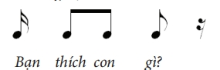  VD: Con vịt  + Tôi thích con vịt  + Nó kêu cạp cạp  + Nghe rất vui tai  Hay:  + Tôi thích con gà  + Sớm mai thức dậy  + Cất tiếng gáy to…  - GV tổ chức chơi  - Nhận xét | HS ngồi ngay ngắn, thẳng lưng  HS quan sát tranh của GV  Các nhóm nhận tranh  HS nghe hướng dẫn và tham gia trò chơi  VD: Con chim  Tôi thích con chim  Mỗi khi chim hót  Nghe thật vui tai… | Tranh ảnh
 | *Hoạt động hình thành kiến thức mới.  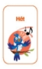  Học hát Dàn nhạc trong vườn  Mục tiêu: Giúp HS nắm được lời ca, giai điệu bài hát.  - Giới thiệu bài.  - Nghe hát mẫu  - Đọc lời ca  - Tập hát từng câu.  - Hát cả bài | - Gv cho HS xem clip 1 số hình ảnh các loài chim như: Chim gáy, chim vàng anh, chích chòe và đặt câu hỏi:  + Các em vừa thấy những hình ảnh gì qua clip?  + Các em có biết tên các loài chim xuất hiện trong clip không?  + Gv giới thiệu: Hình ảnh các con vừa theo dõi xuất hiện 1 số loài chim như cu gáy, vàng anh, chích chòe…và các loài chim này sẽ xuất hiện trong bài hát hôm nay chúng ta học. Bài hát “ Dàn nhạc trong vườn”- Nhạc và lời: Tô Đông Hải  - Gv cho HS xem tranh nhạc sĩ và giới thiệu ( hoặc có tư liệu chiếu cho HS nghe).  - GV cho HS nghe bài hát qua băng nhạc, máy tính và máy chiếu.  GV cho HS nghe lần 1, nghe lần 2 để cảm nhận giai điệu bài hát.  - Gv chiếu hình ảnh bài hát để HS quan sát, lưu ý bài hát hát với tính chất nhịp nhàng.  + GV chia bài hát thành 4 câu:  Câu 1; Kìa con chim ….đố la.  Câu 2: Kìa chú vàng anh…lá son.  Câu 3: Kìa chim chích chòe…lá phà.  Câu 4: Một dàn nhạc…trong vườn.  + GV đọc mẫu từng yêu và hướng dẫn HS đọc lời ca.  + Gv hướng dẫn HS đọc lời ca theo tiết tấu.  - GV hướng dẫn HS tập hát từng câu  Câu 1:  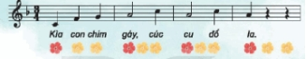  + Gv đàn nét giai điệu câu 1 yêu cầu HS nghe và nhẩm theo.  + GV đàn, yêu cầu HS hat lại câu 1  + Chỉ định 1 vài HS hát lại câu 1.  Câu 2:  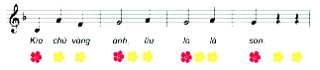  + Gv đàn nét giai điệu câu 2 yêu cầu HS nghe và nhẩm theo.  + GV đàn, yêu cầu HS hat lại câu 2  + Chỉ định 1 vài HS hát lại câu 2  - Nối câu 1 và câu 2.  - GV dạy hát tương tự với câu 3 và 4.  - GV dạy hát theo hình thức: Dạy hát từng câu, nối câu. GV đánh dấu những chỗ lấy hơi và hướng dẫn HS lấy hơi đúng.  - Gv đệm đàn yêu cầu HS hát lại cả bài Dàn nhạc trong vườn 1 vài lần. Hướng dẫn HS hát đúng tính chất nhịp nhàng của nhịp 3/4. | HS xem hình ảnh và trả lời câu hỏi.  + Một số loài chim  + Kể tên…  HS nghe giới thiệu  Xem tranh và nghe giới thiệu  Nghe bài hát  HS quan sát  Đọc lời ca theo hướng dẫn  HS đọc lời ca theo tiết tấu  HS học hát từng câu  + HS nghe câu 1  + Hát lại câu 1  + 1 vài HS hát  Nghe câu 2 và nhẩm theo  + HS hát câu 2  + 1 vài HS hát  Nối câu 1,2  HS tập tương tự câu 3,4 theo hướng dẫn  HS hát cả bài | Máy tính  Máy chiếu  Đàn
 | * Hoạt động Thực hành - Luyện tập | - Gv hướng dẫn HS hát kết hợp gõ đệm theo nhịp sử dụng thanh phách: Gõ vào bông hoa màu đỏ  + Yêu cầu từng tổ hát cả bài kết hợp gõ đệm theo nhịp.  + Cá nhân trình bày  - Gv hướng dẫn HS hát kết hợp gõ đệm theo phách: Phách mạnh gõ vào bông hoa màu đỏ. 2 phách nhẹ gõ vào bông hoa màu vàng.  + Tổ chức HS tập luyện  + Các tổ tập luyện  - Gv hỏi: Qua bài hát, tác giả muốn gửi gắm tới các con điều gì? ( yêu quý thiên nhiên, yêu quý các con vật, cảm nhận âm thanh và thêm yêu thích môn âm nhạc.)  - Gv nhận xét, tuyên dương, động viên các em HS hoàn thành tốt. Nhắc nhở HS tập luyện thêm. | HS thực hiện  + Từng tổ hát  + Cá nhân hát  HS hát kết hợp gõ đệm theo phách  HS tập luyện  + các tổ tập luyện  HS trả lời theo cảm nhận  HS nghe | Đàn  Thanh phách
 | * Hoạt động Vận dụng - sáng tạo. | * Nghe và vỗ tay mạnh - nhẹ theo hình tiết tấu.  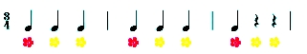  + Chiếu mẫu hình tiết tấu và hướng dẫn: Nhịp 3/4 phách 1 mạnh ( bông hoa đỏ) hai tay vỗ vào nhau. Phách 2,3 nhẹ ( hoa màu vàng) tay phải mở tay trái mở.  + Tổ chức HS đọc: 1-2-3/1-2-3  + yêu cầu HS vỗ tay theo hướng dẫn  + Tổ nhóm cá nhân thực hiện  - GV tổ chức cho HS chơi theo cặp vỗ tay mạnh nhẹ: Phách 1 hai tay vỗ vào nhau, phách 2,3 từng tay vỗ vào nhau với bạn đối diện.  + Tổ chức cho HS chơi 1 vài lần  + Nhận xét - tuyên dương.  - Nhận xét tiết học | HS quan sát mẫu tiết tấu  HS quan sát hướng dẫn  + HS đọc  + HS vỗ tay  + Tổ nhóm thực hiện  HS chơi theo cặp  + HS chơi  Lắng nghe | Màn hình  Máy chiếu  Máy tính  Thanh phách
IV/ ĐIỀU CHỈNH SAU BÀI DẠY
................................................................................................................................. .................................................................................................................................
.................................................................................................................................
.................................................................................................................................
.................................................................................................................................

KẾ HOẠCH BÀI HỌC
Môn học: Âm nhạc  Tên bài: CHỦ ĐỀ 1 – SẮC MÀU ÂM THANH  TIẾT 2: ÔN TẬP BÀI HÁT DÀN NHẠC TRONG VƯỜN  TT ÂN – ƯỚC MƠ CỦA BẠN ĐÔ  Thời gian thực hiện: Ngày…….tháng……năm 2022 | Lớp: 2  Tiết số: 2/ Tổng số tiết: 35
I/YÊU CẦU CẦN ĐẠT:
- Học sinh thực hiện được: Hát đúng giai điệu, lời ca bài hát Dàn nhạc trong vườn. Biết hát kết hợp gõ đệm theo nhịp, phách và vận động cơ thể. Biết bài hát Dàn nhạc trong vườn có giai điệu nhịp nhàng. Hiểu được nội dung câu chuyện Ước mơ của bạn Đô
- Học sinh vận dụng được: Hát chuẩn xác, thuộc lời bài hát: “Dàn nhạc trong vườn” đúng sắc thái. Thể hiện được bài hát với tính chất nhịp nhàng của nhịp ¾; HS cảm nhận và thể hiện được âm thanh các loài chim. Hiểu được nội dung câu chuyện Ước mơ của bạn Đô
- Học sinh có cơ hội hình thành, phát triển ( năng lực, phẩm chất):
+ Hình thành cho học sinh một số kỹ năng hát ( hát rõ lời, đồng đều ,lấy hơi)
+ Hình thành kĩ năng hát kết hợp các hình thức gõ đệm theo phách, theo nhịp và vận động nhịp nhàng.
+ Kể lại được nội dung câu chuyện Ước mơ của bạn Đô
+ Phẩm chất: Qua bài học giáo dục các em HS tinh thần trách nhiệm, tính chăm chỉ học tập và nuôi dưỡng ước mơ, cảm nhận được âm thanh kì diệu và yêu thích bộ môn Âm nhạc.

II/ ĐỒ DÙNG DẠY HỌC:
1/ Giáo viên
- Sách giáo khoa, đồ dùng, tranh ảnh, file nhạc.
- Đàn, máy tính, máy chiếu, trợ giảng..
- Nhạc cụ đệm cho bài hát: Thanh phách, trống nhỏ
- Đàn và hát thuần thục bài hát Dàn nhạc trong vương, thể hiện đúng sắc thái tình cảm.
- Kể lại câu chuyện một cách diễn cảm
2/ Học sinh
- Sách giáo khoa Âm nhạc lớp 2
- Nhạc cụ gõ: Thanh phách.

III/ CÁC HOẠT ĐỘNG DẠY HỌC

TG | Nội dung | Phương pháp, hình thức dạy học tương ứng |  | Thiết bị, Đồ dùng DH
TG | Nội dung | Hoạt động của GV | Hoạt động của HS | Thiết bị, Đồ dùng DH
 | * Hoạt động mở đầu - Khởi động  Trò chơi “ Vỗ tay theo cặp”  Mục tiêu: Qua trò chơi giúp HS liên kết bài mới. | - Gv nhắc nhở HS ngồi ngay ngắn, thẳng lưng.  - Hướng dẫn HS thực hiện mẫu tiết tấu  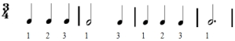  + GV hướng dẫn HS đếm theo phách và vỗ tay theo cặp: Đếm 1 hai tay vỗ vào nhau, đếm 2,3 vỗ lần lượt tay trái phải vào tay bạn đối diện.  - Tổ chức HS chơi  - Nhận xét. | HS ngồi ngay ngắn, thẳng lưng  HS quan sát  HS nghe hướng dẫn  HS chơi | Máy tính  Máy chiếu
 | *Hoạt động Khám phá  - Ôn tập bài hát Dàn nhạc trong vườn.  Mục tiêu: HS nhớ lại giai điệu lời ca bài hát, hát kết hợp gõ đệm.  - Thường thức Âm nhạc - Ước mơ của bạn Đô  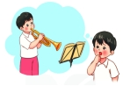  Mục tiêu: Nắm được nội dung câu chuyện. | - GV cho HS nghe lại bài hát mẫu.  - GV cho HS hát lại bài hát theo nhạc đệm kết hợp với gõ đệm theo phách.  - GV cho HS hát với nhiều hình thức đơn ca, song ca, tốp ca.  - GV yêu cầu HS nhận xét  - GV nhận xét, khen ngợi động viên/ sửa sai (nếu có)  - GV hướng dẫn HS hát kết hợp vận động cơ thể gõ đệm bằng tay, vai, đùi, chân, …  - Khuyến khích HS sáng tạo các mẫu gõ đệm.  - GV nhận xét tuyên dương  - GV hướng dẫn HS hát kết hợp nhún chân, vận động theo nhịp ¾.  - GV cho HS thực hành bằng nhiều hình thức khác nhau: tổ, nhóm, cá nhân.  - GV khuyến khích HS đưa ra các cách thể hiện vận động minh họa khác, ý tưởng mới (nếu có)  - GV nhận xét – sửa sai – khen.  - GV cho HS quan sát 4 bức tranh và thảo luận theo nhóm để tìm hiểu nội dung câu chuyện theo hướng trả lời các câu hỏi:  Tranh 1:  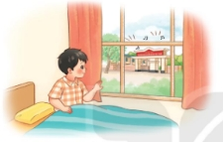  + Bạn Đô thường nghe được âm thanh gì vào mỗi buổi sáng?  + Vì sao bạn Đô lại nghe được?  Tranh 2:  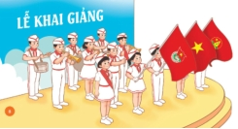  + Bạn Đô nghe được tiếng kèn ở trường vào những lúc nào?  + Bạn Đô đã nghe được bài hát gì qua tiếng kèn?  Tranh 3:  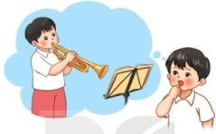  + Vì sao bạn Đô lại muốn đi học thổi kèn?  Tranh 4:  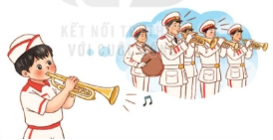  + Ước mơ của bạn Đô là gì?  + Hãy nói về nội dung bức tranh số 4?  - Gv sau khi cho HS tìm hiểu câu chuyện thông qua trả lời các câu hỏi theo tranh thì kể lại diễn cảm cho HS sinh nghe.  - GV chốt lại nội dung câu chuyện, ý nghĩa câu chuyện: Muốn uớc mơ trở thành hiện thực các em phảicó kế hoạch, cố gắng rèn luyện để biến ước mơ thành hiện thực.  - GV cho HS nghe 1 đoạn nhạc không lời được thực hiện bởi đội quân nhạc. | HS nghe lại bài hát  Hát kết hợp gõ đệm theo phách  Hát với nhiều hình thức  Nhận xét  Hát kết hợp vận động cơ thể  Sáng tạo mẫu gõ đệm  Hát và nhún chân  Thực hành nhiều hình thức  Sáng tạo các động tác vận động.  HS quan sát tranh và trả lời.  + Tiếng kèn  + Nhà Đô gần doanh trại quân đội.  + Chào cờ  + Quốc ca, Đội ca  Để được vào đội nghi lễ của trường.  + Nhạc công  + Ước mơ của bạn Đô muốn trở thành nhạc công trong đoàn quân nhạc.  HS lắng nghe | Máy tính  Máy chiếu  Thanh phách  Tranh ảnh  File chiếu  Máy tính  Máy chiếu
 | * Hoạt động Thực hành - Luyện tập  Mục tiêu: Giúp HS nắm được giai điệu bài hát, vận dụng các hình thức gõ đệm | - GV yêu cầu HS hát lại bài hát Dàn nhạc trong vườn theo các hình thức: Hát tập thể, hát nối tiếp, hát đối đáp. Hát cùng nhạc đệm  - Chia lớp thành các nhóm: Bạn hát, bạn vận động, bạn gõ đệm.  - GV khuyến khích HS thực hiện ý tưởng mới, sáng tạo  - Yêu cầu HS trình bày tại chỗ.  - GV chia nhóm, yêu cầu các nhóm tìm hiểu nội dung câu chuyện và sau đó từng nhóm kể chuyện trước lớp.  - GV nhận xét hoặc đưa ra các gợi ý để HS nắm rõ nội dung câu chuyện.  - GV kể lại câu chuyện hoặc cho HS nghe file tư liệu và chốt lại nội dung câu chuyện.  - NHắc nhở HS tự ôn lại câu chuyện, kể lại câu chuyện cho mọi nguời cùng nghe. | HS hát theo các hình thức: Tập thể, nối tiếp, hòa giọng.  Các nhóm thực hiện  HS thể hiện  HS trình bày  Các nhóm tìm hiểu và kể chuyện.  HS nghe  HS nghe câu chuyện.  HS ghi nhớ | Máy tính  Máy chiếu  Loa phát  Đàn
 | * Hoạt động Vận dụng – trải nghiệm.  Mục tiêu: Giúp HS vận dụng mẫu tiết tấu | + Trò chơi “Tiếng kèn âm vang”  -Trình chiếu tiết tấu, lời ca của trò chơi  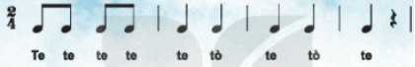  -GV đọc mẫu hình tiết tấu: 1 2 1 2-1-1-1-1-1-nghỉ  -GV bắt nhịp HS đọc cùng GV tiết tấu  -GV bắt nhịp HS đọc tiết tấu không cùng GV.  -GV đọc mẫu ghép lời “Te te te te te-tò-te-tò-te” vào tiết tấu.  -GV bắt nhịp cả lớp đọc lời cho thuộc lời trò chơi.  -GV chia lớp 3 tổ chơi trò chơi: các tổ sẽ đọc nối tiếp nhau câu “lời “Te te te te te-tò-te-tò-te” tổ nào đọc đều vang nhất là người chiến thắng.  - Nhận xét tiết học (khen + nhắc nhở)  - Dặn học sinh về nhà ôn lại bài học, chuẩn bị bài mới. Làm bài trong VBT  - Hát lại bài hát để kết thúc tiết học. | Quan sát mẫu tiết tấu  HS nghe  HS đọc  HS đọc tiết tấu  HS nghe  HS đọc lời  Tham gia chơi  HS ghi nhớ | Máy tính  Máy chiếu  Thanh phách

IV/ ĐIỀU CHỈNH SAU BÀI DẠY
................................................................................................................................. .................................................................................................................................
.................................................................................................................................
.................................................................................................................................
.................................................................................................................................

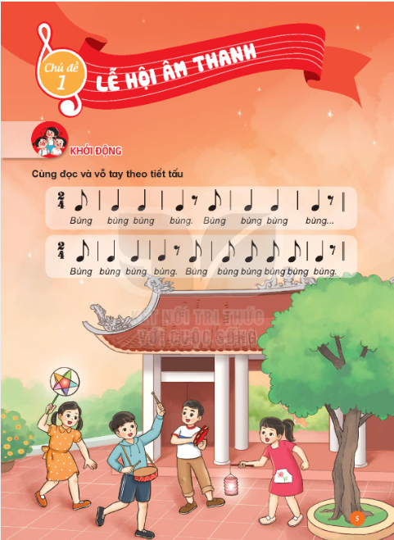

Chủ đề 1: LỄ HỘI ÂM THANH
I. NỘI DUNG: (4 tiết)
- Hát: Múa lân
- Thường thức âm nhạc: Dàn trống dân tộc
- Đọc nhạc: Bài số 1
- Vận dụng sáng tạo
II. YÊU CẦU CẦN ĐẠT:
1. Phẩm chất:
- Giúp HS cảm nhận được vẻ đẹp của âm thanh và giáo dục tình yêu đối với âm nhạc.
- Giáo dục học sinh ý thức bảo vệ các loài động vật. Có trách nhiệm, chăm chỉ học tập rèn luyện, nuôi dưỡng thực hiện ước mơ của mình.
2. Năng lực:
- Nêu được tên bài hát và tác giả, hát đúng giai điệu, lời ca bài hát Dàn nhạc trong vườn, biết hát kết hợp với gõ đệm, vận động cơ thể.
- Hiểu được nội dung câu chuyện Ước mơ của bạn Đô.
- Nhớ tên nốt, đọc đúng cao độ, trường độ bài đọc nhạc số 1 theo kí hiệu bàn tay và đọc nhạc theo nhạc đệm.
- Biết vỗ/ gõ đệm mạnh – nhẹ khi hát, đọc nhạc và chơi trò chơi với tiết tấu âm nhạc.
- Cảm nhận và thể hiện được bài hát có tính chất nhịp nhàng ở nhịp 3/4.
- Biết đọc nhạc và vận dụng gõ đệm theo nhịp 2/4.

KẾ HOẠCH BÀI HỌC

Môn học: Âm nhạc  CHỦ ĐỀ 1 – SẮC MÀU ÂM THANH  Tên bài: HỌC HÁT BÀI MÚA LÂN  Nhạc và lời: Y Vân – Phùng Sửu  Thời gian thực hiện: Ngày…….tháng……năm 2022 | Lớp: 3  Tiết số: 1/ Tổng số tiết: 35
I/ YÊU CẦU CẦN ĐẠT:
- Học sinh thực hiện được: Hát đúng giai điệu, lời ca bài hát Múa lân. Nêu được tên bài hát, tên tác giả. Biết hát kết hợp gõ đệm và vận động cơ thể.
- Học sinh vận dụng được: Biết bài hát Múa lân có giai điệu vui tươi – rộn ràng, HS cảm nhận và thể hiện được âm thanh của tiếng trống lân.
- Học sinh có cơ hội hình thành, phát triển ( phẩm chất, năng lực):
+ Hát chuẩn xác, thuộc lời bài hát: “Múa lân” đúng sắc thái. Thể hiện được bài hát với tính chất vui tươi, rộn ràng
+ Hình thành cho học sinh một số kỹ năng hát ( hát rõ lời, đồng đều ,lấy hơi)
+ Biết hát kết hợp các hình thức gõ đệm theo phách.
+ Qua bài hát, HS cảm nhận được vẻ đẹp của âm thanh và giáo dục tình yêu của HS đối với Âm nhạc.
II/ ĐỒ DÙNG DẠY HỌC
1/ Giáo viên
- Sách giáo khoa, đồ dùng, tranh ảnh
- Đàn, máy tính, máy chiếu, trợ giảng, file nhạc.
- Nhạc cụ đệm cho bài hát: Thanh phách, trống nhỏ
- Đàn và hát thuần thục bài hát Múa lân, thể hiện đúng sắc thái tình cảm.
2/ Học sinh
- Sách giáo khoa Âm nhạc lớp 3
- Nhạc cụ gõ: Thanh phách.
III/ CÁC HOẠT ĐỘNG DẠY HỌC
TG | Nội dung | Phương pháp, hình thức dạy học tương ứng |  | Thiết bị, Đồ dùng DH
TG | Nội dung | Hoạt động của GV | Hoạt động của HS | Thiết bị, Đồ dùng DH
 | * Hoạt động mở đầu – Khởi động.  Cùng đọc và vỗ tay theo tiết tấu.  Mục tiêu: Giúp HS nắm được trò chơi để liên hệ bài mới. | -Gv nhắc nhở HS ngồi ngay ngắn, thẳng lưng  GV và HS cùng đọc lời ca và vỗ tay hoặc gõ đệm theo tiết tấu lời ca tạo không khí vui tươi, phấn khởi để dấn dắt vào bài hát Múa lân trong chủ đề Lễ hội âm thanh  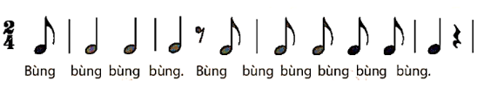  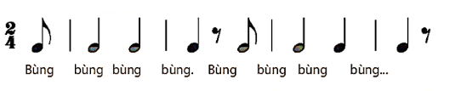  – HS được rèn phản xạ với tiết tấu âm nhạc chủ đạo của bài hát Múa lân của tác giả Y Vân – Phùng Sửu. | HS ngồi ngay ngắn, thẳng lưng | Tranh ảnh
 | *Hoạt động hình thành kiến thức mới – Khám phá  Học hát Múa lân  Mục tiêu: HS nhớ được tên bài, tác già. Hát đúng lời ca, giai điệu của bài hát.  Giới thiệu bài  - Nghe hát mẫu  - Đọc lời ca  - Tập hát từng câu.  - Hát cả bài | 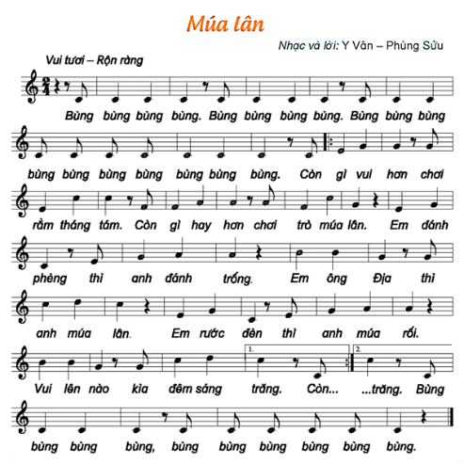  -GV đặt câu hỏi yêu cầu HS trả lời:  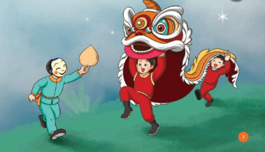  + Các em đã bao giờ được xem múa lân chưa?  + Múa lân thường được biểu diễn trong những dịp nào?  -Gv chỉ định 1-2HS trả lời.  - GV giới thiệu: Gv cho HS xem tranh hoặc video và giới thiệu Trong các dịp lễ tết đặc biệt là Rằm trung thu – tết của các em thiếu nhi người ta thường tổ chức Múa lân, rước đèn, phá cỗ…để vui trung thu.  - Cho HS nghe bài hát qua file âm nhạc, MP3, MP4 hoặc GV hát mẫu.  - Gv chia câu và yêu cầu HS đọc lời ca.  Câu 1: Còn gì vui…rằm tháng tám.  Câu 2: Còn gì hay…trò múa lân.  Câu 3: Em đánh phènh…trống.  Câu 4: Em ông Địa…múa lân.  Câu 5: Em rước đèn thì anh múa rối.  Câu 6: Vui lên nào ..sáng trăng.  + GV đọc mẫu từng yêu và hướng dẫn HS đọc lời ca.  + Gv hướng dẫn HS đọc lời ca theo tiết tấu.  - GV hướng dẫn HS tập hát từng câu  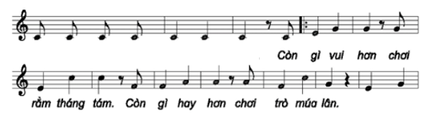  Câu 1:  + Gv đàn nét giai điệu câu 1 yêu cầu HS nghe và nhẩm theo.  + GV đàn, yêu cầu HS hat lại câu 1  + Chỉ định 1 vài HS hát lại câu 1.  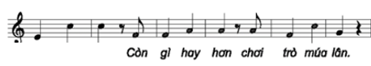  Câu 2:  + Gv đàn nét giai điệu câu 2 yêu cầu HS nghe và nhẩm theo.  + GV đàn, yêu cầu HS hat lại câu 2  + Chỉ định 1 vài HS hát lại câu 2  - Nối câu 1 và câu 2.  - GV dạy hát tương tự với câu 3 và 4, câu 5 và câu 6.  - GV dạy hát theo hình thức: Dạy hát từng câu, nối câu. GV đánh dấu những chỗ lấy hơi và hướng dẫn HS lấy hơi đúng.  - Gv đệm đàn yêu cầu HS hát lại cả bài Dàn nhạc trong vườn 1 vài lần. Hướng dẫn HS hát đúng tính chất vui tươi, rộn ràng. | HS nghe và trả lời  HS nghe giới thiệu  Xem tranh và nghe giới thiệu  Nghe bài hát  HS quan sát  Đọc lời ca theo hướng dẫn  HS đọc lời ca theo tiết tấu  HS học hát từng câu  + HS nghe câu 1  + Hát lại câu 1  + 1 vài HS hát  Nghe câu 2 và nhẩm theo  + HS hát câu 2  + 1 vài HS hát  Nối câu 1,2  HS tập tương tự câu 3,4 theo hướng dẫn  HS hát cả bài | Máy tính  Máy chiếu  File nhạc  Đàn
 | * Hoạt động Thực hành - Luyện tập  Mục tiêu: HS hát kết hợp gõ đệm theo nhịp và biểu dưới nhiều hình thức. | 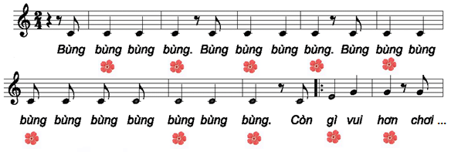  - Gv hướng dẫn HS hát kết hợp gõ đệm theo nhịp sử dụng thanh phách: Gõ vào bông hoa màu đỏ.  - GV đệm đàn/ sử dụng file học liệu hướng dẫn HS hát cả bài=> yêu cầu: HS hát nhấn vào phách mạnh.  – GV nhắc HS lấy hơi đúng cách, không hát quá to, phát âm và điều chỉnh hơi thở để thể hiện được sắc thái to – nhỏ trong khi hát.  - GV chỉ định các nhóm HS hát kết hợp vỗ tay theo nhịp/ phách; các nhóm/ cá nhân nhận xét cho nhau.  -GV quan sát và sửa sai cho HS.  -GV hướng dẫn HS hát kết hợp gõ đệm theo nhịp với các hình thức tập thể, nhóm, đôi bạn.  - GV điều khiển HS luyện tập theo các nhóm đồng đẳng và phân hóa.  - HS nhận xét, GV nhận xét và sửa sai sau mỗi lần HS hát (nếu có). | HS thực hiện  HS hát và nhấn mạnh vào phách mạnh.  HS lấy hơi đúng cách và thể hiện được sắc thái của bài khi hát.  Nhóm hát  Hát kết hợp gõ đệm theo các hình thức.  HS luyện tập  Hs nghe | Đàn  Trống con
 | * Hoạt động Vận dụng - sáng tạo.  Mục tiêu: HS nắm được nhịp điệu bài hát, liên hệ thực tế. | - GV đặt câu hỏi giúp HS cảm thụ bài hát một cách đầy đủ hơn, qua đó từng bước nâng cao năng lực cảm thụ âm nhạc, VD: Nhịp điệu bài hát “Múa lân” nhanh hay chậm, vui tươi sôi nổi hay êm dịu, nhẹ nhàng? Nội dung bài hát nói về điều gì?  – GV gợi mở: Bài hát giúp chúng ta Tuy nhớ lại những kí ức tuổi thơ đẹp đẽ cùng không khí rộn ràng, trải dài khắp các miền quê với điệu múa lân, sư tử,… Đặc biệt là tiếng trống “Tùng rinh rinh cắc tùng rinh rinh” để diễn tả niềm hân hoan, vui sướng của trẻ thơ trong đêm hội trăng rằm. GV lồng ghép giáo dục HS về lòng nhân ái, tình yêu thương, sự tự tin và tinh thần trách nhiệm trong khi tham gia các hoạt động học tập, vui chơi,…  -GV mời một hai nhóm/ cá nhân thể hiện lại bài hát.  -GV khen ngợi, động viên và nhắc nhở HS ( nếu cần).  + Nhận xét - tuyên dương.  - Nhận xét tiết học | HS nghe và trả lời câu hỏi.  HS lắng nghe GV giới thiệu và liên hệ.  Thể hiện bài hát  Lắng nghe | Màn hình  Máy chiếu  Máy tính  Trống con
IV/ ĐIỀU CHỈNH SAU BÀI DẠY
................................................................................................................................. .................................................................................................................................

KẾ HOẠCH BÀI HỌC
Môn học: Âm nhạc  CHỦ ĐỀ 1 – LỄ HỘI ÂM THANH  Tên bài: ÔN TẬP BÀI HÁT MÚA LÂN  ĐỌC NHẠC BÀI SỐ 1  Thời gian thực hiện: Ngày…….tháng……năm 2022 | Lớp: 3  Tiết số: 2/ Tổng số tiết: 35
I/YÊU CẦU CẦN ĐẠT:
- Học sinh thực hiện được: Hát đúng giai điệu, lời ca bài hát Múa lân. Biết hát kết hợp gõ đệm theo nhịp, phách và vận động cơ thể. Biết bài hát Múa lân có giai điệu rộn ràng, vui tươi.
Đọc được bài đọc nhạc số 1 theo kí hiệu bàn tay và biết kết hợp vỗ tay hoặc gõ đệm theo phách.
- Học sinh vận dụng được: Hát chuẩn xác, thuộc lời bài hát: “Múa lân” đúng sắc thái. Thể hiện được bài hát với tính chất vui tươi, rộn ràng của nhịp 2/4. HS cảm nhận và thể hiện được cao độ của bài đọc nhạc
- Học sinh có cơ hội hình thành, phát triển ( năng lực, phẩm chất):
+ Hình thành cho học sinh một số kỹ năng hát ( hát rõ lời, đồng đều ,lấy hơi)
+ Hình thành kĩ năng hát kết hợp các hình thức gõ đệm theo phách, theo nhịp và vận động nhịp nhàng. Đọc nhạc và làm kí hiệu bàn tay.
+ Phẩm chất: Qua bài học giáo dục các em HS tinh thần trách nhiệm, tính chăm chỉ học tập và nuôi dưỡng ước mơ, cảm nhận được âm thanh kì diệu và yêu thích bộ môn Âm nhạc.

II/ ĐỒ DÙNG DẠY HỌC:
1/ Giáo viên
- Sách giáo khoa, đồ dùng, tranh ảnh, file nhạc.
- Đàn, máy tính, máy chiếu, trợ giảng..
- Nhạc cụ đệm cho bài hát: Thanh phách, trống nhỏ
- Đàn và hát thuần thục bài hát Múa lân, thể hiện đúng sắc thái tình cảm.
2/ Học sinh
- Sách giáo khoa Âm nhạc lớp 3
- Nhạc cụ gõ: Thanh phách, trống nhỏ và nhạc cụ sáng tạo

III/ CÁC HOẠT ĐỘNG DẠY HỌC

TG | Nội dung | Phương pháp, hình thức dạy học tương ứng |  | Thiết bị, Đồ dùng DH
TG | Nội dung | Hoạt động của GV | Hoạt động của HS | Thiết bị, Đồ dùng DH
 | * Hoạt động mở đầu - Khởi động  Mục tiêu: Giúp HS có cảm nhận sâu hơn về ngày Tết trung thu | - Gv nhắc nhở HS ngồi ngay ngắn, thẳng lưng.  Nghe trích đoạn video bài hát Tiếng trống đêm trăng hoặc một bài hát khác về tết Trung thu  -GV yêu cầu HS nghe và trả lời câu hỏi:  -Những hình ảnh vừa xem giúp em nhớ đến bài hát nào mới được học? Tác giả của bài hát là ai?  + Em hãy hát đơn ca (hoặc chọn bạn hát cùng).  - GV nhận xét và chuyển tiếp nội dung. | HS ngồi ngay ngắn, thẳng lưng  HS nghe  HS trả lời câu hỏi  HS học bài mới | Máy tính  Máy chiếu  Video  File nhạc
 | *Hoạt động hình thành kiến thức mới  Mục tiêu: HS đọc đúng cao độ Bài đọc nhạc số 1 và làm kí hiệu bàn tay | – GV đặt câu hỏi: Ở lớp 2, em đã được biết tên các nốt nhạc nào? Bài đọc nhạc số 1 có những tên nốt nhạc nào?  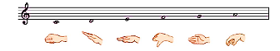  – HS nghe âm thanh đàn và đọc theo trình tự các nốt  -Gv hướng dẫn HS đọc các nốt  + GV đàn cao độ yêu cầu HS lắng nge và đọc từng khuông.  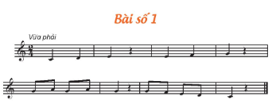  + Yêu cầu HS đọc 2-3 lần để nhớ được các nốt trong bài và đọc đúng cao độ.  *Đọc cao độ theo kí hiệu bàn tay  -GV hỏi yêu cầu HS trả lời: Bài đọc nhạc số 1 có tên những nốt nhạc nào? Hãy quan sát kí hiệu bàn tay và nói lại tên các nốt?  - Yêu cầu HS nghe âm thanh trên đàn, đọc nhạc và làm kí hiệu bàn tay.  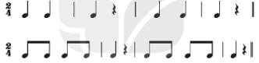  *Tập vỗ tay hoặc gõ theo hình tiết tấu.  + Gv yêu cầu HS sử dụng thanh phách để gõ hình tiết tấu.  + GV thực hiện gõ 2 hình tiết tấu, HS quan sát và làm theo.  -GV yêu cầu HS luyện tập gõ 2 hình tiết tấu.  - Yêu cầu HS nhận biết tên các nốt trong bài.  - Yêu cầu HS đọc các nốt nhạc và làm kí hiệu bàn tay. | – HS trả– GV đặt câu hỏi: Ở lớp 2, em đã được biết tên các nốt nhạc nào? Bài đọc nhạc số 1 có những tên nốt nhạc nào? lời câu hỏi và quan sát kí hiệu bàn tay để nói tên các nốt nhạc (Đô – Rê – Mi – Pha – Son – La).  HS nghe và đọc theo  HS đọc các nốt.  HS thực hiện  Đọc 2-3 lần  HS trả lời  Đọc nhạc và làm kí hiệu bàn tay  Sử dụng thanh phách  Quan sát và gõ  HS luyện tập  Nhận biết  Đọc các nốt và làm kí hiệu bàn tay. | M tính  M chiếu  File nhạc  Đàn  M chiếu  Thanh phách
 | *Hoạt động luyện tập – thực hành  Ôn tập bài hát Múa lân  Mục tiêu: Nhớ lại lời ca, giai điệu bài hát. Hát kết hợp gõ đệm. | - GV cho HS nghe lại bài hát mẫu.  - GV cho HS hát lại bài hát theo nhạc đệm kết hợp với gõ đệm theo phách.  - GV cho HS hát với nhiều hình thức đơn ca, song ca, tốp ca  - GV yêu cầu HS hát lại bài hát Múa lân theo các hình thức: Hát tập thể, hát nối tiếp, hát đối đáp. Hát cùng nhạc đệm  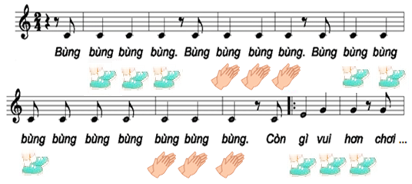  – GV cho HS hát kết hợp vận động cơ thể theo ý thích.  – GV bắt nhịp cho cả lớp hát lại bài hát.  – GV chia lớp thành các nhóm: 2 nhóm hát lời ca; 2 nhóm gõ đệm. Sau đổi luân phiên tạo không khí vui tươi, sôi nổi.  – GV chia lớp làm 4 nhóm. HS luyện tập theo tổ, nhóm, cá nhân. GV nhắc HS hát thể hiện sắc thái mạnh - nhẹ và sửa sai (nếu có); sau khi hát 2 lượt lời ca, các nhóm cùng đọc và gõ đệm cho câu kết bài.  - GV yêu cầu các nhóm nghe và nhận xét- sửa sai cho nhau => GV chốt các ý kiến.  –GV khen ngợi tuyên dương các ý tưởng mới của HS (nếu có).  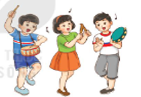  *Đọc nhạc cùng nhạc đệm.  – GV hướng dẫn các tổ, nhóm, cá nhân luyện tập đọc từng câu và ghép cả bài theo tiếng đàn của GV hoặc file mp3.  – HS đọc kết hợp vỗ tay theo phách. GV nhắc nhỏ HS đọc nhấn mạnh hơn vào trọng âm của nhịp.  – HS đọc kết hợp vận động theo nhịp điệu=> GV nghe và sửa sai (nếu có).  – HS nhận xét bạn. GV nhận xét, đánh giá mức độ thực hiện của HS. | HS nghe lại bài hát  Hát kết hợp gõ đệm theo phách  HS hát lại bài theo các hình thức  Hát kết hợp vận động cơ thể  Cả lớp hát  HS thực hiện theo nhóm  Thực hiện theo nhóm và làm theo hướng dẫn  Các nhóm nghe, cảm nhận, sửa sai.  HS nghe  HS luyện tập cùng nhạc đệm.  Đọc kết hợp vỗ tay theo phách  Đọc và vận động theo nhịp.  Nhận xét, đánh giá, lắng nghe. | Máy tính  M chiếu  File nhạc  Nhạc cụ đệm.  Đàn  M chiếu  File nhạc
 | * Hoạt động Vận dụng – trải nghiệm.  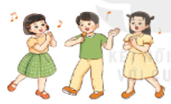  Mục tiêu: Giúp HS tự tin khi tham gia biểu diễn trước lớp và tự sáng tạo theo ý thích của bản thân. | - GV tổ chức cho HS biểu diễn bài hát theo nhóm: 5 HS hát lời ca; 4 HS gõ đệm theo phách và 3 HS vận động cơ thể. GV có thể thay đổi các thành viên trong nhóm để huy động được nhiều HS tham gia.  -Hoạt động tương tác nhóm/ cặp đôi/ cá nhân.  *Tùy theo điều kiện của địa phương, GV có thể hướng dẫn hoặc khuyến khích HS sáng tạo các động tác vận động cơ thể theo nhịp điệu bài hát Múa lân với các hình thức:  -Các nhóm nhỏ cùng phối hợp thể hiện bài hát gồm:  + Nhóm hát  + Nhóm vận động phụ họa  + Nhóm gõ đệm  + Sáng tạo khác của HS.  – GV khuyến khích HS tự sáng tạo các động tác vận động phụ hoạ cho bài hát đồng thời khen ngợi, động viên những HS thực hiện tốt, nhắc nhở các HS cần luyện tập thêm. | HS biểu diễn theo nhóm.  Các nhóm tương tác  Các nhóm nhỏ thể hiện theo các hình thức khác nhau.  HS lắng nghe và sáng tạo. | Máy tính  Máy chiếu

IV/ ĐIỀU CHỈNH SAU BÀI DẠY
................................................................................................................................. .................................................................................................................................
.................................................................................................................................
.................................................................................................................................
.................................................................................................................................

KẾ HOẠCH BÀI HỌC
Môn học: Âm nhạc | Lớp: 4
Tên bài: ÔN TẬP 3 BÀI HÁT VÀ KÍ HIỆU GHI NHẠC ĐÃ HỌC Ở LỚP 3 | Tiết số: 1/Tổng số tiết: 35
Thời gian thực hiện: Thứ…..ngày….tháng….năm 2022

I/ YÊU CẦU CẦN ĐẠT
- Học sinh thực hiện được: Hát đúng nhạc đúng lời và biểu diễn được 3 bài hát đã học ở lớp Quốc ca Việt Nam, Bài ca đi học, Cùng múa hát dưới trăng;
- Học sinh vận dụng được: Vận dụng được các hình thức gõ đệm và vận động vào 3 bài hát.
- Học sinh có cơ hội hình thành và phát triển ( Năng lực, phẩm chất..):
* Năng lực chung: Nêu được cảm nhận tính chất âm nhạc trong cácbài hát, nắm được nội dung bài hát.
- Rèn cho HS kĩ năng biểu diễn, tự tin, mạnh dạn; Kĩ năng kẻ khuông nhạc, viết khóa son và viết đúng vị trí các nốt nhạc trên khuông.
* Năng lực đặc thù: Biết bộc lộ cảm xúc theo nhịp điệu của bài hát, biết sáng tạo biểu diễn bài hát. Biết hợp tác, chia sẻ với các bạn trong học tập. Có thái độ nghiêm trang khi hát Quốc ca Việt Nam.
* Phẩm chất: Cảm nhận được vẻ đẹp cảu âm thanh ngày mới, giáo dục các em tình yêu đối với âm nhạc. Có tình cảm với thiên nhiên, yêu thiên nhiên và có ý thức bảo vệ thiên nhiên bằng hành động. Hướng tới các em niềm tự hào dân tộc, yêu nước, yêu quê hương.
II/ ĐỒ DÙNG DẠY HỌC
1/Giáo viên
- Đàn phím điện tử
- Đàn và hát thuần thục bài hát 3 bài hát Quốc ca Việt Nam, Bài ca đi học, Cùng múa hát dưới trăng.
- File về khuông nhạc, khóa son, hình nốt nhạc, tên nốt nhạc…
- Máy tính, máy chiếu, trợ giảng, file tư liệu.
- Nhạc cụ đệm: thanh phách, trống nhỏ..

2/Học sinh
- Sách giáo khoa Âm nhạc 4
- Thanh phách
- Vở, bút chì, thước kẻ
III/ CÁC HOẠT ĐỘNG DẠY HỌC
TG | Nội dung | Phương pháp, hình thức tổ chức hoạt động dạy học tương ứng |  | Thiết bị, Đồ dùng DH
TG | Nội dung | Hoạt động của GV | Hoạt động của HS | Thiết bị, Đồ dùng DH
4’ | Hoạt động mở đầu: Khởi động  Mục tiêu: Giúp HS nhớ lại giai điệu, tên bài tác giả 3 bài hát đã học. | - GV nhắc nhở HS ngồi ngay ngắn, thẳng lưng.  - GV cho HS tham gia trò chơi Ai thính tai nhất.  Gv hướng dẫn trò chơi: GV đàn một giai điệu bất kì trong 3 bài hát, yêu cầu HS lắng nghe và đoán xem đó là câu hát trong bài hát nào? Em hát lại câu hát đó? Tên tác giả bài hát là ai? GV ngững đàn dành thời gian 3’ để giành quyền trả lời.  + GV tổ chức cho HS chơi  + Nhận xét  + Tuyên dương HS có tai thính nhất.  - GV liên kết bài mới. | HS ngồi ngay ngắn, thẳng lưng.  HS tham gia trò chơi  HS theo dõi  HS chơi  HS lắng nghe | M chiếu  Máy tính
22’ | Hoạt động hình thành kiến thức mới: Khám phá  Hoạt động 1: Ôn tập 3 bài hát đã học.  Mục tiêu: HS nhớ lại lời ca, giai điệu 3 bài hát đã học ở lớp 3, thể hiện đúng sắc thái tính cảm của bài hát. Có thái độ nghiêm trang khi hát Quốc ca.  Hoạt động 2: Ôn tập các kí hiệu ghi nhạc đã học ở lớp 3  Mục tiêu: Giúp HS nhớ lại các kí hiệu ghi nhạc đã học ở lớp 3. | * Ôn tập bài hát Quốc ca Việt Nam  - GV cho HS xem 1 bức tranh và đặt câu hỏi:  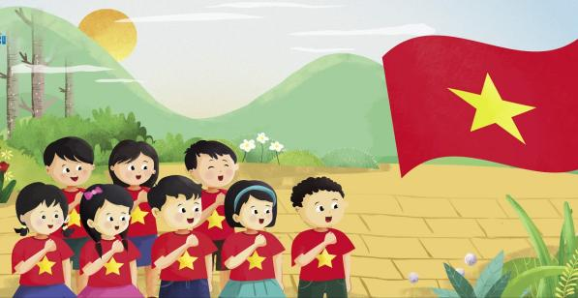  + Các bạn HS đang làm gì?  + Thái độ của các bạn trong bức tranh như thế nào?  - GV yêu cầu cả lớp đứng nghiêm trang, nghiêm túc và hát Quốc ca Việt Nam. GV đệm đàn.  * Ôn tập bài hát Bài ca đi học  - Gv cho HS nghe lại giai điệu bài hát  - GV đệm đàn yêu cầu cả lớp lại bài hát Bài ca đi học  - GV yêu cầu HS nhắc lại tác giả bài hát Bài ca đi học.  - GV yêu cầu HS hát và thể hiện đúng sắc thái vui tươi của bài hát.  - GV yêu cầu HS hát kết hợp gõ đệm theo nhịp.  * Ôn tập bài hát Cùng múa hát dưới trăng.  - GV cho HS nghe lại một câu hát trong bài yêu cầu HS trả lời đó là câu hát nào trong bài? Hát lại câu hát đó?  - GV hỏi bài hát viết ở nhịp bao nhiêu? Có giai điệu như thế nào?  - GV yêu cầu HS hát kết hợp nhạc đệm.  - Gv yêu cầu HS hát và vận động nhịp nhàng theo nhịp 3  - Chỉ định 1 vài HS hát.  - GV hỏi yêu cầu HS trả lời: Ở lớp 3 các em đã học những kí hiệu ghi nhạc nào?  - GV hướng dẫn HS:  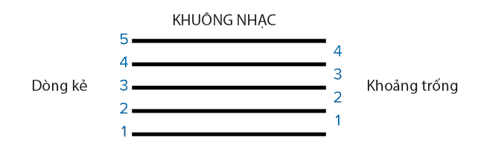  + Khuông nhạc: Goomg 5 dòng kẻ và 4 khe.  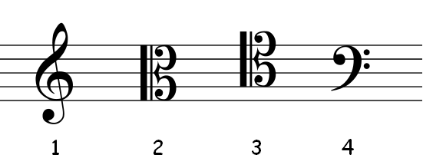  + Khóa son:  Đặt ở đầu khuông  Nhạc. Móc khóa  Son nằm trên dòng kẻ thứ 2.  + Hình nốt:  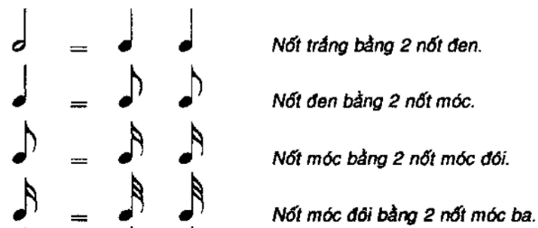  + Tên nốt - Vị trí 7 nốt nhạc trên khuông:  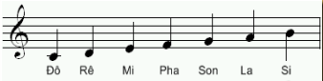 | HS trả lời  + Các bạn HS đang thực hiện nghi lễ chào cờ.  HS đứng nghiêm trang và hát Quốc ca  HS nghe lại bài hát  HS hát hòa cũng tiếng đàn  HS nhắc lại tên tác giả.  HS hát và thể hiện sắc thái.  HS hát và kết hợp gõ đệm theo nhịp.  HS nghe và trả lời câu hỏi.  Nhịp 3/4, giai điệu nhịp nhàng.  HS hát kết hợp nhạc đệm.  HS hát và vận động nhịp nhàng.  1HS hát  HS trả lời các kí hiệu ghi nhạc đã học.  HS quan sát và cùng tham gia ôn tập với giao viên.  HS cùng tham gia ôn tập các kí hiệu ghi nhạc. | Máy tính  Máy chiếu  File tư liệu  Máy tính  M chiếu  Loa phát  Đàn  Máy tính  M chiếu  File hình ảnh  Đàn  Đàn
4’ | Hoạt động : Thực hành – Luyện tập  Mục tiêu: Học sinh tự tin, mạnh dan tham gia biểu diễn các bài hát. Biết kẻ khuông nhạc và khóa son đúng, đẹp. | * Hát kết hợp vận động cở thể và động tác tay chân.  - GV chia lớp thành các nhóm hát và vận động cơ thể, động tác tay chân  Nhóm 1: Hát bài Bài ca đi học kết hợp vận động cơ thể  Nhóm 2, 3: Hát kết hợp động tác tay chân  Nhóm 4: Sáng tạo hát kết hợp vận động với các động tác sáng tạo.  - Các nhóm luân phiên biểu diễn.  - Nhận xét các nhóm.  * Yêu cầu HS kẻ khuông nhạc, khoa son và vị trí các nốt nhạc trên khuông.  - Chỉ định 2 em lên bảng tập viết.  - Cá lớp viết, GV có thể nhận xét vở  - Yêu cầu: Kẻ đúng, đẹp.  - Nhận xét | Các nhóm thực hành luyện tập.  Các nhóm biểu diễn  Lắng nghe  HS thực hiện yêu cầu  2 HS tập viết  Lắng nghe  Thực hiện | Đàn  Thanh phách  Trống nhỏ  Máy tính  Máy chiếu  File nhạc
3’ | Hoạt động : Vận dụng - Trải nghiệm  Mục tiêu: Giúp HS nhớ lại bài học. Tự tin, mạnh dạn. | - Gv yêu cầu học sinh hát lại bài Quốc ca Việt Nam  + Đứng nghiêm  + Thái độ nghiêm trang  - Giáo dục học sinh say mê ca hát, đam mê âm nhạc hơn. Khi chào cờ hát Quốc Ca với tư thế trang nghiêm.  - Nhắc học sinh về tập biểu diễn cho bố mẹ, anh chị xem  - Sáng tạo một số động tác phụ họa phù hợp cho bài hát  -Tập kẻ khuông nhạc, viết khóa Son cho đúng, đẹp hơn  - Chuẩn bị cho giờ học sau  - Nhận xét tiết học. | HS hát lại bài Quốc ca Việt Nam với thái độ nghiêm túc.  - HS lắng nghe liên hệ.  Tập biểu diễn cho gia đình xem  Sáng tạo một vài động tác  Tập kẻ khuông nhạc, viết khóa son. | Đàn  Trống nhỏ  Thanh phách
IV/ ĐIỀU CHỈNH SAU BÀI DẠY
................................................................................................................................. .................................................................................................................................
.................................................................................................................................
.................................................................................................................................
.................................................................................................................................

KẾ HOẠCH BÀI HỌC
Môn học: Âm nhạc | Lớp: 4
Tên bài: HỌC HÁT BÀI EM YÊU HÒA BÌNH  Nhạc và lời: Nguyễn Đức Toàn | Tiết số: 2/Tổng số tiết: 35
Thời gian thực hiện: Thứ…..ngày….tháng….năm 2022

I/ YÊU CẦU CẦN ĐẠT
- Học sinh thực hiện được: Hát đúng giai điệu lời ca bài hát Em yêu hòa bình; Biết bài hát do nhạc sĩ Nguyễn Đức Toàn sáng tác, nắm được sơ qua xuất xứ nội dung bài hát.
- Học sinh vận dụng được: Vận dụng hát kết hợp gõ đệm theo các hình thức và vận động cơ thể cho bài hát
- Học sinh có cơ hội hình thành và phát triển ( Năng lực, phẩm chất..):
* Năng lực chung: Nêu được cảm nhận tính chất âm nhạc trong bài hát, nắm được nội dung bài hát.
- Rèn cho HS kĩ năng kết hợp các nhạc cụ khi gõ đệm.
* Năng lực đặc thù: Biết bộc lộ cảm xúc theo nhịp điệu của bài hát, biết sáng tạo biểu diễn bài hát. Biết hợp tác, chia sẻ với các bạn trong học tập.
* Phẩm chất: Cảm nhận được vẻ đẹp của quê hương đất nước, giáo dục các em tình yêu đối với quê hương, đất nước. Yêu gia đình, bạn bè, có tấm lòng nhân ái và yêu thích bộ môn Âm nhạc.
II/ ĐỒ DÙNG DẠY HỌC
1/Giáo viên
- Đàn phím điện tử
- Đàn và hát thuần thục bài hát Em yêu hòa bình.
- Máy tính, máy chiếu, trợ giảng, file tư liệu.
- Nhạc cụ đệm: thanh phách, trống nhỏ..
2/Học sinh
- Sách giáo khoa Âm nhạc 4
- Thanh phách
- Vở, bút chì, thước kẻ
III/ CÁC HOẠT ĐỘNG DẠY HỌC
TG | Nội dung | Phương pháp, hình thức tổ chức hoạt động dạy học tương ứng |  | Thiết bị, Đồ dùng DH
TG | Nội dung | Hoạt động của GV | Hoạt động của HS | Thiết bị, Đồ dùng DH
4’ | Hoạt động mở đầu: Khởi động  Mục tiêu: Giúp HS nhận diện được chủ đề, tạo hứng khởi, huy động vốn kiến thức, hiểu biết để kết nối bài mới. | - GV nhắc nhở HS ngồi ngay ngắn, thẳng lưng.  - GV cho HS xem một đoạn video tư liệu có chứa các hình ảnh:  + Gốc đa, bờ tre, đường làng  + Mái trường  + Dòng sông  + Cánh đồng lúa, đàn cò trắng  - GV yêu cầu HS trả lời câu hỏi: Các em hãy kể tên các hình ảnh mà các em đã nhìn thấy.  - GV liên hệ bài mới: Những hình ảnh mộc mạc, giản dị, yên bình đó xuất hiện trong phần lời ca của bài hát mà sau đây chúng ta sẽ học.  - GV dẫn vào bài mới. | HS ngồi ngay ngắn, thẳng lưng.  HS xem video và trả lời.  HS kể  HS lắng nghe | M chiếu  Máy tính
27’  10’ | Hoạt động hình thành kiến thức mới: Khám phá  Mục tiêu: Tìm hiểu, khám phá kiến thức, kí hiệu âm nhạc trong bài hát Em yêu hòa binh để giúp cho việc học hát được tốt hơn. | * Học hát bài Reo vang bình minh  - Giới thiệu bài  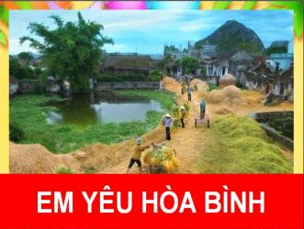  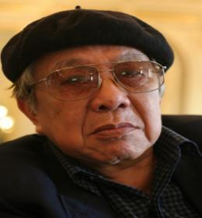  + Nhạc sĩ Nguyễn Đức Toàn sinh năm 1929 và mất năm 2016 tại Hà Nội.  + Ông là 1 sĩ quan Quân đội nhân dân Việt Nam.  + Ông có cả một kho tàng các ca khúc nổi tiếng như: Biết ơn Võ Thị Sáu, Quê em miền trung du, Hà Nội một trái tim hồng, Đảng là lẽ sống của tôi…  + Bài hát Em yêu hòa bình biết về phong cảnh làng quê yên bình, giản dị, cuộc sống êm đềm.  - Nghe bài hát  - GV cho HS nghe bài hát qua băng nhạc, qua video hoặc GV hat HS nghe.  - Đọc lời ca - GV yêu cầu HS:  + Chia câu hát: Bài hát chia làm 8 câu hát.  + Đọc lời ca  + Yêu cầu HS đọc lời ca theo tiết tấu.  - GV hướng dẫn HS học hát từng câu, dạy theo lối móc xích, sử dụng đàn để đệm khi hát.  Lưu ý: Với HS lớp 4, GV có thể không cần hát mẫu mà sử dụng đàn để HS nghe và nhẩm theo.  - Dạy hát từng câu:  Câu 1:  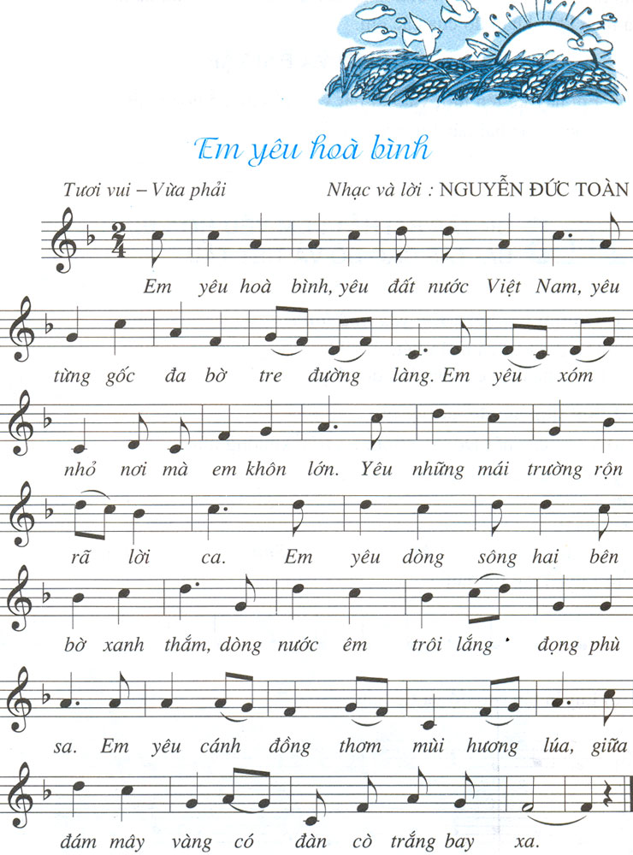  + Gv đàn nét giai điệu cậu 1 yêu cầu HS nghe và nhẩm theo.  + GV đệm đàn yêu cầu cả lớp hát câu 1 hòa cùng tiếng đàn.  + Chỉ định 1 vài HS hát câu 1.  Câu 2:  + Gv đàn nét giai điệu cậu 2 yêu cầu HS nghe và nhẩm theo.  + GV đệm đàn yêu cầu cả lớp hát câu 2 hòa cùng tiếng đàn.  + Chỉ định 1 vài HS hát câu 2.  - Nối câu 1 và 2: GV đàn giai điệu câu 1 và 2 yêu cầu HS hát hòa cùng tiếng đàn.  - Vơi các câu còn lại GV hướng dẫn HS tương tự.  - Trong quá trình hướng dẫn HS hát GV lưu ý HS tiếng hát luyến:  Tiếng “ tre, đường” và tiếng “ yêu, xóm…” HS hát luyến lên, hát mềm giọng. Không hát thêm tiếng. GV có thể hát mẫu.  - Hát cả bài:  GV đệm đàn yêu cầu cả lớp hát lại toàn bộ bài hát Reo vang bình minh hòa cùng tiếng đàn. | HS quan sát tranh và nghe giới thiệu về nhạc sĩ.  Nghe giới thiệu nhạc sĩ  Nghe giới thiệu bài hát.  Nghe bài hát qua file nhạc.  HS chia câu hát  Đọc lời ca  Đọc lời ca theo tt  HS học hát từng câu theo hướng dẫn.  HS nghe câu 1  HS hát câu 1 hòa cùng tiếng đàn  1 vài HS hát  HS nghe câu 2 và nhẩm theo.  HS hát câu 2 hòa cùng tiếng đàn  1 vài HS hát câu 2  HS hát nối câu 1 và 2.  HS học hát tương tự  HS lưu ý những tiếng hát luyến.  HS nghe GV hát mẫu tiếng hát luyến. | Máy tính  Máy chiếu  File tư liệu  Máy tính  M chiếu  Loa phát  Đàn  Máy tính  M chiếu  File hình ảnh  Đàn  Đàn
 | Hoạt động : Thực hành – Luyện tập  Mục tiêu: Hát đúng lời ca, giai điệu, đúng tính chất, biết gõ đệm và hát với các hình thức khác nhau. | - GV yêu cầu HS hát kết hợp gõ đệm theo phách bài hát Em yêu hòa bình.  + Chỉ định 1-2 HS lên gõ  + GV hướng dẫn: GV hướng dẫn HS gõ đệm theo phách.Phân biệt phách mạnh và nhẹ khi gõ.  X x X x X x Xx  GV lưu ý HS thể hiện đúng tinh chất mạnh nhẹ của nhịp 2/4 vào bài hát.  Sử dụng thanh phach: Phách nhẹ gõ thẳng phách, phách mạnh gõ nghiêng phách.  Sử dụng tróng nhỏ: Phách mạnh gõ vào mặt trống, phách nhẹ gõ vào tang trống.  - Yêu cầu lớp chia thành các nhóm luyện tập.  - Các nhóm hát và gõ đệm theo phách sử dụng nhạc cụ.  - Hát theo các hinh thức nhóm, ca nhân và gõ đệm.  - GV đặt một số câu hỏi yêu cầu HS trả lời:  + Bài hát viết ở nhịp bao nhiêu?  + Em hãy chỉ ra một số kí hiệu ghi nhạc đã được học?  + Hãy nêu nội dung của bài hát?  + Qua bài hat tác giả muốn nhắn nhủ chúng ta điều gì?  - GV nhận xét. | HS hát kết hợp gõ đệm theo phách  1-2HS hát và gõ  HS thực hiện  Sử dụng thanh phách và trống nhỏ hát và gõ đệm.  Các nhóm luyện tập.  Các nhóm hát và gõ đệm theo phách.  Nhóm, cá nhân hát và gõ đệm.  HS trả lời.  + Nhịp 2/4  + Dấu luyến, dấu lặng.  +.….  + Yêu thiên nhiên và bảo vệ thiên nhiên. | Đàn  Thanh phách  Trống nhỏ  Máy tính  Máy chiếu  File nhạc
3’ | Hoạt động : Vận dụng - Trải nghiệm  Mục tiêu: HS thực hiện được bài hát theo các hình thức khác nhau. | Hát kết hợp vận động cơ thể:  - GV chia lớp thành các nhóm, yêu cầu các nhóm thảo luận và lựa chọn các động tác tay chân, vận động cở thể phù hợp với bài hát như: Vỗ tay, dậm chân, vỗ vai, vỗ đùi…  + Các nhóm thảo luận  + Các nhóm tập luyện  + Các nhóm hát và vận động cơ thể một cách sáng tạo.  - GV khuyến khích HS tự sáng tạo ra các động tác vận động cơ thể phù hợp và theo ý thích riêng của mình.  - Tổ nhóm cá nhân thực hiện  - Dặn dò HS thuộc bài hát, tập hát ở nhà cho bố mẹ, anh chị và người thân cùng nghe. Chuẩn bị bài sau. | HS chia nhóm thảo luận và lựa chọn các động tác tay chân phù hợp.  + Thảo luận  + Tập luyện  + Hát và vận động cơ thể.  HS tự sáng tạo theo sở thích.  Tổ, nhóm, cá nhân thự hiện.  - HS ghi nhớ. | Đàn  Trống nhỏ  Thanh phách

IV/ ĐIỀU CHỈNH SAU BÀI DẠY
................................................................................................................................. .................................................................................................................................
.................................................................................................................................
.................................................................................................................................
.................................................................................................................................

